**今日动态**

**2月28日 星期二 晴**

1. **入园情况：**

今日出勤人数4人，**刘佩琦、赵梦琪**两位小朋友请事假，**付艺彤、谢琦悦**两位小朋友请病假，如果有孩子发烧或者感冒咳嗽的，为了所有孩子的健康着想，请大家让孩子恢复了或者在家观察一天再入园，非常感谢你们的理解与配合！

**2.区域游戏**

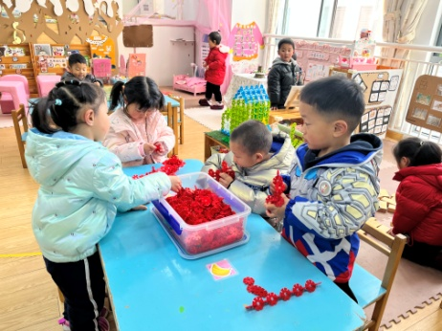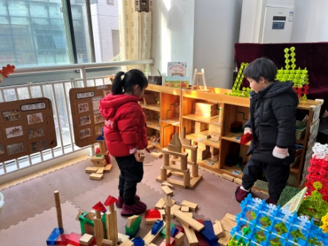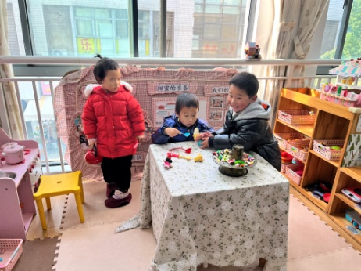

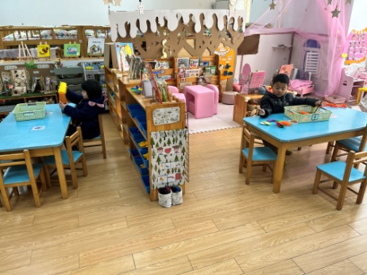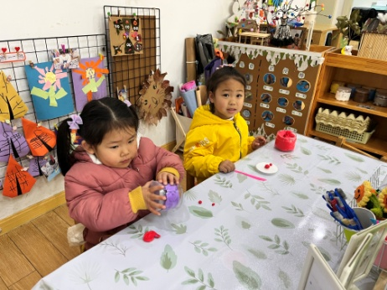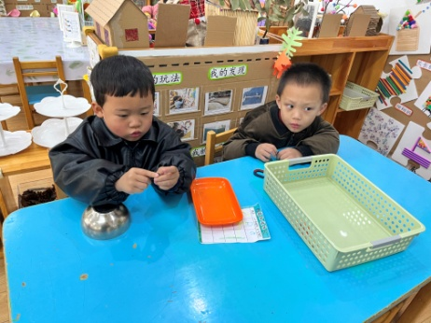

区域游戏后就是我们的户外活动，大家一定要在8点30前入园哦！

**3.集体活动：好朋友排排队**

排序是将两个或两个以上的物体按某种特征上的差异或一定规则排列成序。按规律排序是建立在比较基础上的一种思维活动，是反映幼儿思维判断和推理能力发展的一种重要的活动。本次活动是根据物体的不同来进行排序，引导幼儿在观察动物AB式排队的基础上来进行排序，发现一定的规律，并能够按一定规律交替排序。主要是让幼儿呈现原有经验，利用孩子间的经验差异，在比较中感知有序排列，并建构新的认知，发现不同的规律。今天主要引导孩子发现ABB这种规律。

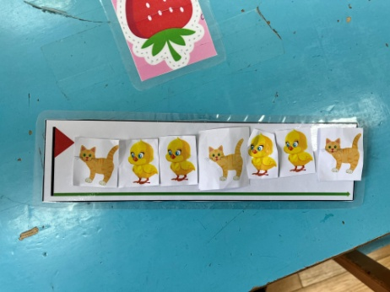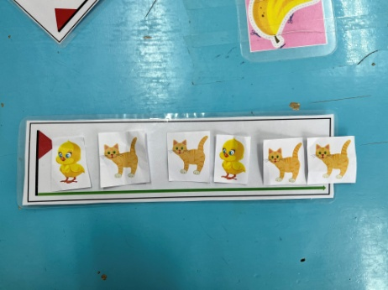

**4.户外活动**

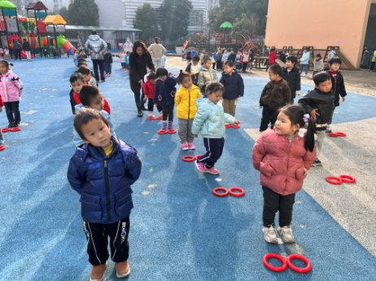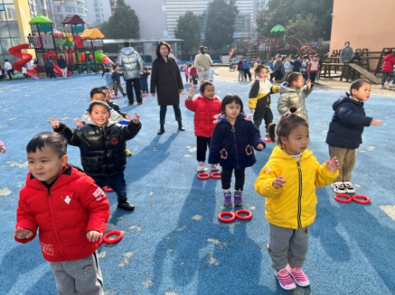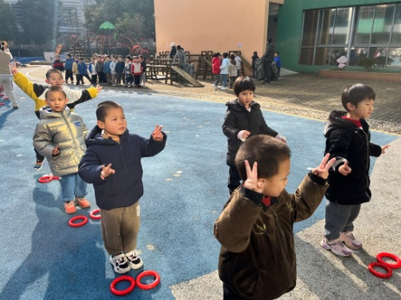

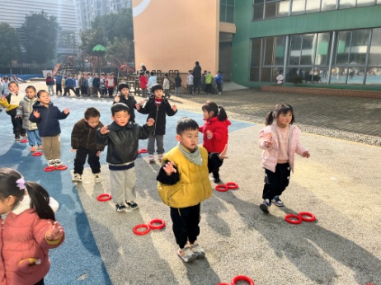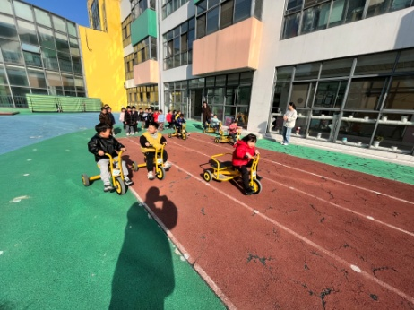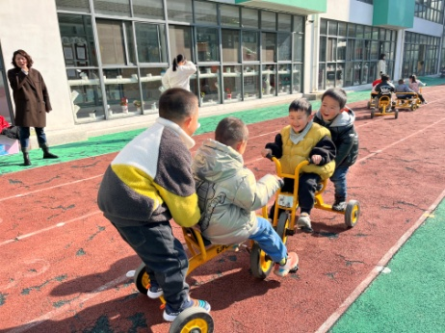

**5.生活活动**

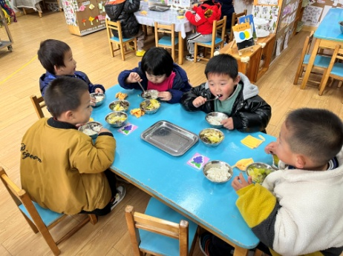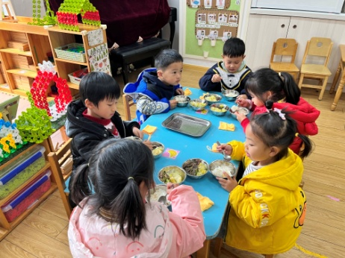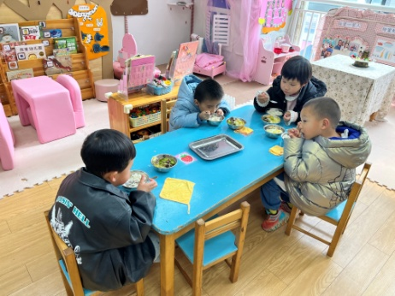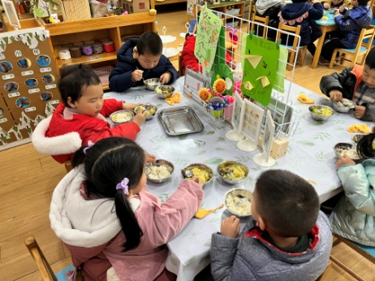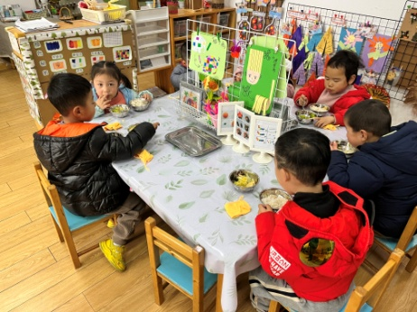

**6.温馨提示**

最近甲型流感高发，传染性很强，大家要高度重视。请家长做好两点：

一是家长做好孩子早晨在家的健康检查，不要让孩子带病到校。

二是如果有相关病例，上级专业部门规定的复课要求（新冠检测阳性者须症状消失或明显好转，体温正常，核酸或抗原检测阴性复课；流感病例需热退后至少48小时复课；诺如病毒性肠道传染病需症状消失后72小时复课）。